
计算机学院
人工智能实训
范树玉

2020416006
2020级
人工智能
曲阜师范大学实验报告

学院 计算机学院 年级、专业 20人工智能 学号 2020416006姓名 范树玉
课程名称 人工智能 上课时间 第 1 节 — 第 11 节
实验日期 2022 年 9 月 3 日 星期 六 教师签名 雷玉霞 成绩

实验一 过河问题及可视化
- 实验目的
（1）引导学习人工智能
（2）代码实现过河问题
（3）实现可视化
2．实验设备
计算机一台。
- 实验内容
- 过河问题的解决
实验期间，我采用了C++语言解决问题。首先想到的是深度遍历解决过河问题。那么解决问题的核心成为了递归。
个人对于递归地理解，函数的自身调用+问题的操作步骤+递归的出口。这三个部分对于解决问题都具有十分重要的作用。稍有不慎，代码运行无解或漏解。
构建适当的数据结构也是解题的关键。我想到了结构体以及基础的变量控制来解决出项数据模型的问题。数据结构与递归设计息息相关。
细节的把握不可忽视。递归中变量的赋值，数据的更新也要注意，一些细节在代码注释中提现。
下面粘贴部分代码。
struct solution anxwer_plan[MAX_size]; //操作结构体数组--------------执行深度搜索遍历 --- 状态数
int index; //坐标控制变量 -------------------更新操作结构体的路径选择
int pache_count; //路径数
int flag; //初始化一次标志位

void init()
{
anxwer_plan[0].boat_state = 1;
anxwer_plan[0].L_angel = 2;
anxwer_plan[0].L_wild = 2;
index = 0;
pache_count = 0;
flag = 0;
}

int A_M_DFS(solution temp_ans)//判断当前节点是否合法
{
if (temp_ans.L_angel == 0 && temp_ans.L_wild == 0) //已经达到了最终的目标 --------------------输出正确状态后产生的路径
{
pache_count++;

cout<<"第"<<pache_count<<"种可行方式\n";
for (int i = 0; i < index+1; i++)
{
cout<<"("<<anxwer_plan[i].L_angel<<","<<anxwer_plan[i].L_wild<<","<<anxwer_plan[i].boat_state<<")";
}

cout<<endl;
return 0;
}

//#####################################################搜索递归跳出的条件#################################################
if (temp_ans.L_angel < 0 || temp_ans.L_wild < 0 || temp_ans.L_angel>2 || temp_ans.L_wild>2) //------------------------------ 人数限制
{
return 0;
}

if((temp_ans.L_angel && temp_ans.L_wild > temp_ans.L_angel)
|| ((2-temp_ans.L_angel) && (2 - temp_ans.L_angel) < (2 - temp_ans.L_wild))) //----------------------------------------------天使被吃限制
{
return 0; //左右岸的情况都要考虑
}

for(int i = 0;i<index;i++) //------------------------------------------------------------------------------------------------递归跳出限制
{
if(temp_ans.L_angel == anxwer_plan[i].L_angel && temp_ans.L_wild == anxwer_plan[i].L_wild && temp_ans.boat_state == anxwer_plan[i].boat_state)
{
return 0;
}
}
//##########################################################################################################################

//小船状态的值由上一次的状态值更新，不可自行取反

//操作一 -----------------------------------------一个天使和一个野人过河----------------------------------------------------
index++;
// if(anxwer_plan[index].boat_state == 0)
// {
// anxwer_plan[index].boat_state = 1;
// }
// else
// {
// anxwer_plan[index].boat_state = 0;
// }
anxwer_plan[index].boat_state = -1*anxwer_plan[index-1].boat_state; //该标记为正值时，小船向左走；反之右走 ---便于更新记录数量
anxwer_plan[index].L_angel = anxwer_plan[index-1].L_angel - anxwer_plan[index-1].boat_state;
anxwer_plan[index].L_wild = anxwer_plan[index-1].L_wild - anxwer_plan[index-1].boat_state;
A_M_DFS(anxwer_plan[index]);
index--; //更新状态节点，挖掘多种路径
//------------------------------------------------------------------------------------------------------------------------------

//##################################################################################################################################

//操作二 -----------------------------------------两个个天使过河----------------------------------------------------
index++;
// if(anxwer_plan[index].boat_state == 0)
// {
// anxwer_plan[index].boat_state = 1;
// }
// else
// {
// anxwer_plan[index].boat_state = 0;
// }
anxwer_plan[index].boat_state = -1*anxwer_plan[index-1].boat_state; //该标记为正值时，小船向左走；反之右走 ---便于更新记录数量
anxwer_plan[index].L_angel = anxwer_plan[index-1].L_angel - anxwer_plan[index-1].boat_state*2;
anxwer_plan[index].L_wild = anxwer_plan[index-1].L_wild;
A_M_DFS(anxwer_plan[index]);
index--; //更新状态节点，挖掘多种路径

//###################################################################################################################################

//操作三 -----------------------------------------两个个野人过河----------------------------------------------------
index++;
// if(anxwer_plan[index].boat_state == 0)
// {
// anxwer_plan[index].boat_state = 1;
// }
// else
// {
// anxwer_plan[index].boat_state = 0;
// }
anxwer_plan[index].boat_state = -1*anxwer_plan[index-1].boat_state; //该标记为正值时，小船向左走；反之右走 ---便于更新记录数量
anxwer_plan[index].L_wild = anxwer_plan[index-1].L_wild - anxwer_plan[index-1].boat_state*2;
anxwer_plan[index].L_angel = anxwer_plan[index-1].L_angel;
A_M_DFS(anxwer_plan[index]);
index--; //更新状态节点，挖掘多种路径

//操作四-----------------------------------------一个天使河----------------------------------------------------
index++;
// if(anxwer_plan[index].boat_state == 0)
// {
// anxwer_plan[index].boat_state = 1;
// }
// else
// {
// anxwer_plan[index].boat_state = 0;
// }
anxwer_plan[index].boat_state = -1*anxwer_plan[index-1].boat_state; //该标记为正值时，小船向左走；反之右走 ---便于更新记录数量
anxwer_plan[index].L_angel = anxwer_plan[index-1].L_angel - anxwer_plan[index-1].boat_state;
anxwer_plan[index].L_wild = anxwer_plan[index-1].L_wild;
A_M_DFS(anxwer_plan[index]);
index--; //更新状态节点，挖掘多种路径
//------------------------------------------------------------------------------------------------------------------------------

//操作五-----------------------------------------一个野人过河----------------------------------------------------
index++;
// if(anxwer_plan[index].boat_state == 0)
// {
// anxwer_plan[index].boat_state = 1;
// }
// else
// {
// anxwer_plan[index].boat_state = 0;
// }
anxwer_plan[index].boat_state = -1*anxwer_plan[index-1].boat_state; //该标记为正值时，小船向左走；反之右走 ---便于更新记录数量
anxwer_plan[index].L_wild = anxwer_plan[index-1].L_wild - anxwer_plan[index-1].boat_state;
anxwer_plan[index].L_angel = anxwer_plan[index-1].L_angel;
A_M_DFS(anxwer_plan[index]);
index--; //更新状态节点，挖掘多种路径
//------------------------------------------------------------------------------------------------------------------------------

return 0;
}

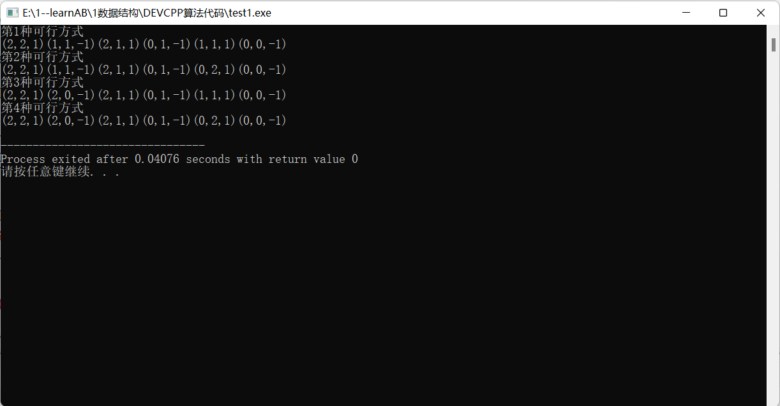

（2）过河问题的可视化操作
可视化问题的解决，我选择了前端加后端。后端的核心逻辑比较麻烦，是比较费力调试的。主要是调试天使与野人的限制关系以及图形的移动关系。下面粘贴Script和html相关的代码。

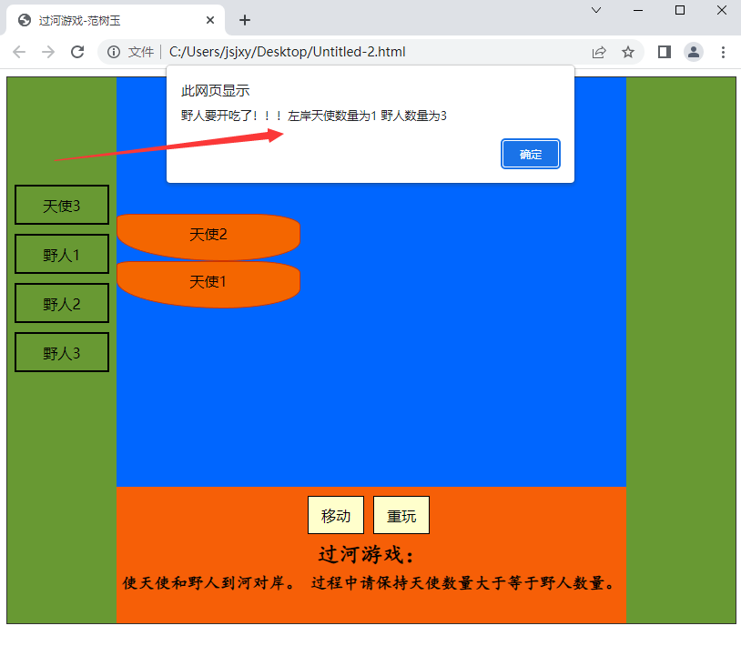
在调试的过程中，主要改动的地方为天使左岸或者右岸与野人的关系，主要体现在script函数function FANCHECK()中，利用数组的特性，设计出了适应于该题目的限制特性。
<script type="text/javascript">
var direction; //A to C:true ; C to A:false
var people=new Array(7);
var s2Able; //判断船2是否有人
var s1Able; //判断船1是否有人
var pInShip1; //哪个人在船1上
var pInShip2; //哪个人在船2上
var j1,j2,j3,j4;

function init(){
var peopleA=document.getElementById("A").getElementsByTagName("div");
var ships=document.getElementsByName("ship");
var peopleC=document.getElementById("C").getElementsByTagName("div");
var moveBtn=document.getElementById("btn");
var newBtn=document.getElementById("new");
for(var i=0,len=peopleC.length;i<len;i++){
peopleC[i].style.visibility="hidden";
}
s1Able=true;
s2Able=true;
direction=true;

for (var i=0;i<7;i++)
{
people[i]=true;
}

//注册事件
var len=peopleA.length;
for(var j=0;j<len;j++){
(function(m){
peopleA[m].onclick = function(){
if(direction)
selectPeople(this,m+1);
};
peopleC[m].onclick = function(){
if(!direction)
selectPeople(this,m+8+1);
};
})(j);
}
ships[0].onclick=function(){
quitShip(this,pInShip1);
s1Able=true;
pInShip1=0;
};
ships[1].onclick=function(){
quitShip(this,pInShip2);
s2Able=true;
pInShip2=0;
};
moveBtn.onclick=function(){
move();
};
newBtn.onclick=function(){
window.location = window.location;
};
}
function selectPeople(obj,move_num){
var ships=document.getElementsByName("ship");
if(s1Able){
ships[0].innerHTML=obj.innerHTML;
obj.style.visibility="hidden";
s1Able=false;
pInShip1=move_num;
if(move_num>8)
people[move_num-8]=!people[move_num-8];
else
people[move_num]=!people[move_num];
}
else if(s2Able){
ships[1].innerHTML=obj.innerHTML;
obj.style.visibility="hidden";
s2Able=false;
pInShip2=move_num;
if(move_num>8)
people[move_num-8]=!people[move_num-8];
else
people[move_num]=!people[move_num];
}
else{
alert("船上最多两个人，已满!");
}
}
function quitShip(obj,quitId){
if(obj.innerHTML != ""){
var peopleA=document.getElementById("A").getElementsByTagName("div");
var peopleC=document.getElementById("C").getElementsByTagName("div");
if(quitId > 8){
peopleC[quitId-8-1].style.visibility="visible";
people[quitId-8]=!people[quitId-8];
}
else{
peopleA[quitId-1].style.visibility="visible";
people[quitId]=!people[quitId];
}
obj.innerHTML="";
}
}
function FANCHECK(){
j1 = 0, j2 = 0,j3 = 0,j4 = 0;
for(var i = 1;i<=3;i++)
{
if(people[i])
{
j1++;
}
else{
j2++;
}

if(people[i+3])
{
j3++;
}
else{
j4++;
}
}

if(j1<j3 && j1*j3)
{
alert("野人要开吃了！！！"+"左岸天使数量为"+j1+" "+"野人数量为"+j3);
return false;
}
if(j2<j4 && j2*j4)
{
alert("野人要开吃了！！！"+"左岸天使数量为"+j1+" "+"野人数量为"+j3);
return false;
}

return true;
}

function atoc(peopleId){
var peopleC=document.getElementById("C").getElementsByTagName("div");
var ships=document.getElementsByName("ship");
var tempId;
if(peopleId > 10){
tempId = peopleId - 10 -1;
}
else
tempId = peopleId - 1;
if(tempId >= 0)
peopleC[tempId].style.visibility="visible";
for(var i=0,len=ships.length;i<len;i++){
ships[i].style.left = "360px";
ships[i].innerHTML = "";
}
}
function ctoa(peopleId){
var peopleA=document.getElementById("A").getElementsByTagName("div");
var ships=document.getElementsByName("ship");
var tempId;
if(peopleId > 8){
tempId = peopleId - 8 -1;
}
else
tempId = peopleId - 1;
if(tempId >= 0)
peopleA[tempId].style.visibility="visible";
for(var i=0,len=ships.length;i<len;i++){
ships[i].style.left = "0px";
ships[i].innerHTML = "";
}
}
function move(){

if (FANCHECK())
{
if(direction)
{
atoc(pInShip1);
atoc(pInShip2);
direction=false;
}
else
{
ctoa(pInShip1);
ctoa(pInShip2);
direction=true;
}
s1Able=s2Able=true;
pInShip1=pInShip2=0;

var peopleC=document.getElementById("C").getElementsByTagName("div");
var result = true;
for(var i=0,len=peopleC.length;i<len;i++){
if(peopleC[i].style.visibility=="hidden"){
result = false;
break;
}
}
if(result){
alert("恭喜完成过河游戏！！！");
window.location = window.location;
}
}

}
window.onload = function(){
init();
};
</script>
</head>

<body>
<div id="content">
<div id="A">
<div id="people" name="people">天使1</div>
<div id="people" name="people">天使2</div>
<div id="people" name="people">天使3</div>
<div id="people" name="people">野人1</div>
<div id="people" name="people">野人2</div>
<div id="people" name="people">野人3</div>

</div>
<div id="B">
<div id="river">
<div id="ship" name="ship"></div>
<div id="ship" name="ship"></div>
</div>
<div id="operator">
<div id="btns">
<div id="btn">移动</div>
<div id="new">重玩</div>
</div>
<div id="rule">
<h1>过河游戏：</h1>
<h3>范树玉提醒您</h3>
<h2>使天使和野人到河对岸。
过程中请保持天使数量大于等于野人数量。</h2>

</div>
</div>
</div>
<div id="C">
<div id="people" name="people">天使1</div>
<div id="people" name="people">天使2</div>
<div id="people" name="people">天使3</div>
<div id="people" name="people">野人1</div>
<div id="people" name="people">野人2</div>
<div id="people" name="people">野人3</div>
</div>
</div>
</body>
</html>

通过本次实验了解了过河问题，知道了过河问题技巧性以及可视化的重要性。深入掌握了递归和后端函数的应用性，对于前端操作与C++编程有了一次深层次的历练。



